User Manual

โปรแกรม Secure Shell ที่สร้างขึ้นนี้ เป็นโปรแกรมที่ใช้ในการติดต่อเข้าสู่เซิร์ฟเวอร์แบบรีโมตล็อคอิน แต่การติดต่อด้วยโปรแกรมนี้จะมีความปลอดภัยมากกว่าการติดต่อแบบรีโมตล็อคอินธรรมดา เนื่องจากการติดต่อด้วยโปรแกรมนี้จะมีการรักษาความปลอดภัยตามมาตรฐานของโปรโตคอล Secure Shell
สำหรับโปรแกรมนั้ใช้สำหรับติดต่อกับเซิร์ฟเวอร์โดยใช้วิธีการพิสูจน์สิทธิ์แบบใช้รหัสผ่าน และมีการเข้ารหัสของข้อมูลแบบ Triple DES เท่านั้น

สิ่งที่จำเป็นต้องมีก่อนลงโปรแกรม
- จะต้องมีระบบเครือข่าย
- ระบบปฎิบัติการสำหรับโปรแกรมนี้จะต้องเป็นวินโดว์ 95 ขึ้นไป
- เซิร์ฟเวอร์จะต้องเป็นระบบปฏิบัติการยูนิกซ์และมีการลงโปรแกรม Secure Shell ของเซิร์ฟเวอร์ซึ่งไม่เกินเวอร์ชันหนึ่ง

ขั้นตอนในการลงโปรแกรม
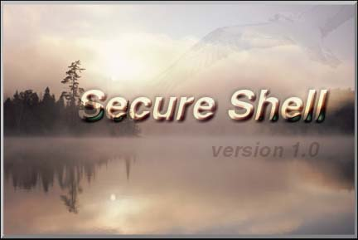
- เลือกเพื่อจะลงโปรแกรมโดยดับเบิ้ลคลิกที่ไฟล์ setup ที่ไดเรกเตอร์รี่ install ของโปรแกรม Secure Shell นี้ ซึ่งเมื่อคลิกแล้วจะขึ้นรูป และเข้าสู่หน้า welcome

รูปแสดงโปรแกรม Secure Shell

- คลิกที่ next จะเข้าสู่หน้า information และคลิกที่ next อีกครั้งเพื่อเลือกไดเรกเตอร์รี่ที่จะทำการลง
- เมื่อเลือกไดเรกเตอร์รี่ที่ทำการลงแล้ว กด next เพื่อเลือกชื่อของ short cut ที่ทำการลงใน start up เมนู
- เมื่อเลือกชื่อ short cut แล้วจะทำการก็อปปี้โปรแกรมลงในฮาร์ดดิกส์เมื่อเรียบร้อยก็จะขึ้น finish

การติดต่อเข้าสู่เซิร์ฟเวอร์
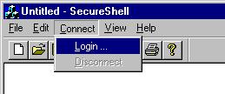
- เริ่มทำการติดต่อโดยเลือกไป Connect > Login… เพื่อให้ขึ้นหน้าจอสำหรับการติดต่อเข้าสู่เซิร์ฟเวอร์ Secure Shell

- กรอกข้อมูลเพื่อทำการติดต่อกับเซิร์ฟเวอร์ โดย
- Host : ชื่อหรือ IP ของเซิร์ฟเวอร์ที่จะทำการติดต่อ
- Port : หมายเลขพอร์ตของเซิร์ฟเวอร์ที่จะทำการติดต่อ ( ปกติใช้พอร์ต22 )
- User : ชื่อของผู้ใช้ที่จะทำการติดต่อ
- Password : รหัสผ่านในการเข้าสู่การติดต่อ

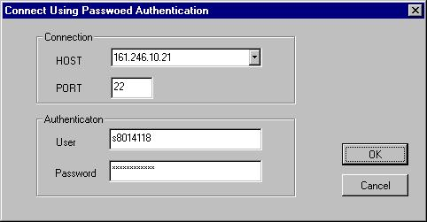
- รอการติดต่อสักครู่ เมื่อติดต่อได้แล้วก็จะเข้าสู่โหมดการติดต่อ เพื่อคุยกับเซิร์ฟเวอร์ได้ในลักษณะเดียวกับโปรแกรมเทลเนท

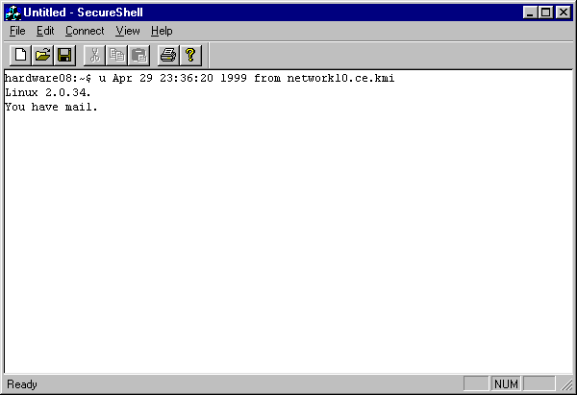

ตัวอย่างหลังจากที่ติดต่อได้แล้ว

- เลิกการติดต่อโดยการพิมพ์ exit เมื่อ logout เสร็จแล้วจะขึ้นไดอะล็อกเพื่อแสดงว่าเลิกการติดต่อสมบูรณ์แล้ว ดังรูป
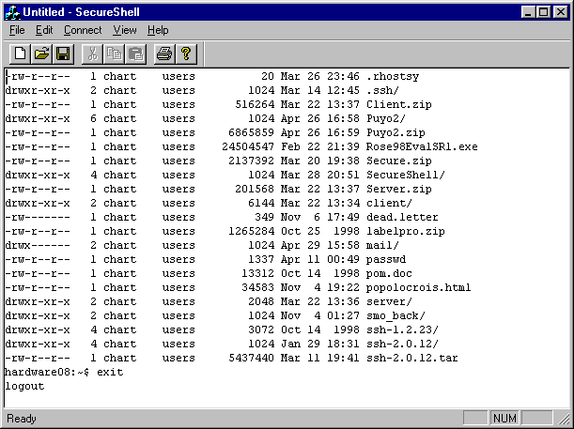

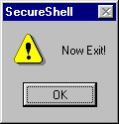

รูปแสดงการเลิกการติดต่อที่สมบูรณ์แล้ว

